张老师你好：
新系统发现的几个常见问题需改进的：
- 来电显示没有；
答：来电显示已经测试，是浏览器问题，我已经修正，非IE浏览器，我会提示不正常。
- 产品代码这块能不能设置这样的，：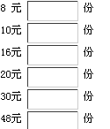我们直接填份数就行了，这样方便我们快速接点；
答：已经做好。
- 在分公司管理这个界面，能不能把几家分店陈列出来就像这样的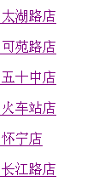，我们直接点开某家分店就可以查看到详细订单，这样我们能够清楚的看到我们下的点有没有分发成功；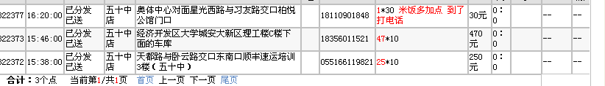
答：在订单配送里面点击查询，然后选择 分公司，就可以看到。如图
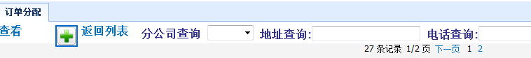

- 添加接线员管理，为了方便我们能够对接线员进行绩效考核；
答：我会做在报表系统里面，报表近期完成。
- 能否添加一个结账功能，能够把分店每天外卖的金额汇总出来，方便与财务对账；
答：我会做在报表系统里面，报表近期完成。
- 有时我们点错了，就没办法返回页面，只能重新登录系统，还显示代码错误；
答：按F5刷新浏览器就可以。或者把出错的图抓给我。抓图用QQ截图功能就可以。
- 能否添加一个催餐：
答：有催餐的呀，在订单功能中。如图：
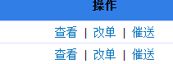
- 系统能否有自动把催餐、废点、纯点分配出来的功能；
答：我会做在报表系统里面，报表近期完成。

